

|  |
| --- |
| **R E P O R T** |

|  |  |
| --- | --- |
| 제 목 | X^n계산, 숫자 한글변환 |
| 과 목 | 컴퓨터 개론 및 실습 |
| 날짜(년/월/일) | 2017/06/08 |
| 소속 학과 | 컴퓨터 전자 시스템 공학부 |
| 학번 | 201702234 |
| 이름 | 유동혁 |

|  |  |
| --- | --- |
| 본 보고서의 내용 중 다른 문서(자료)를 인용한 것이 있습니까?  예 ( ) 아니오 ( ) | |
| 위에서 ‘예’로 답한 경우, 인용한 다른 문서는 무엇인지 아래에 명시해 주세요.(여러 개의 경우 주요 자료 2개 까지) | |
| - 저자 1 : |  |
| * 제목 1 : |  |
| * 저자 2 : |  |
| * 제목 2 : |  |

1. **x값과 n값을 입력 받아 X^n의 값을 출력하는 프로그램**
   1. **Solution**

- X의 n승일 때,

- n<0이면 X의 절대값n승을 계산하고 역수를 취한다.

- n==0이면 1을 반환하고, n==1이면 x를 반환한다.

- n이 0을 제외한 짝수면 X의 n/2승의 제곱을 계산한다.

- n이 1을 제외한 홀수면 X의 n-1(짝수)승 * X를 계산한다.

* 1. **Source code**

/*

* XuiNseong.c

*

* Created on: 2017. 6. 2.

* Author: Yoo DongHyuk

*/

#include<stdio.h>

//x값과 n값을 입력 받아 x^n의 값을 출력하는 프로그램

double power(double x, int n);//x의n을 계산해주는 재귀함수

int main()

{

setvbuf(stdout, NULL, _IONBF, 0);

double x;

int n;

printf("x^n\n");

printf("enter 'n' : ");

scanf("%d", &n);

printf("enter 'x' : ");

scanf("%lf", &x);

printf("result : %f", power(x, n));//결과출력

return 0;

}

double power(double x, int n)

{

if(n < 0)//n이 음수면

return 1/power(x, -n);//n을 양수로 바꾼 후 계산하고 그의 역수를 반환함

else if(n == 0)//n이 0이면

return 1;//1을 반환함

else if(n == 1)//n이 1이면

return x;//x를 반환함

else//n이 음수도, 0도, 1도 아닐 때

{

if(n%2 == 1)//홀수면

return x * power(x, n-1);//x * x^n-1을 반환(n-1은 짝수이므로 n이 1이 될 때까지 짝수의 경우를 반복)

else//짝수면

return power(x, n/2) * power(x, n/2);//(x^n/2)^2를 반환(n/2는 짝수이므로 n이 1이 될 때까지 짝수의 경우를 반복)

}

}

* 1. **Result (Snapshot)**

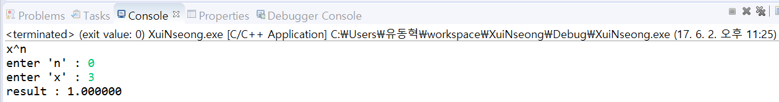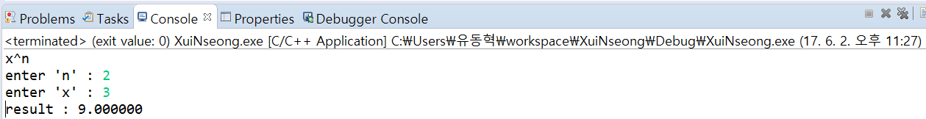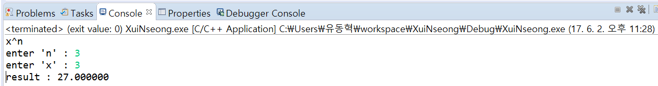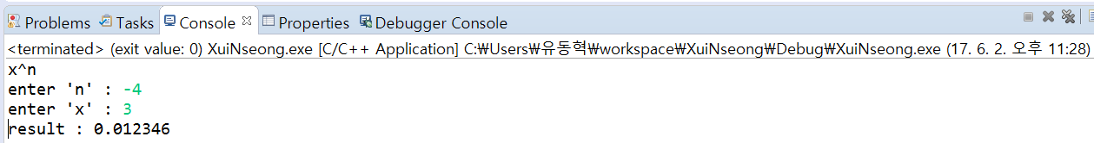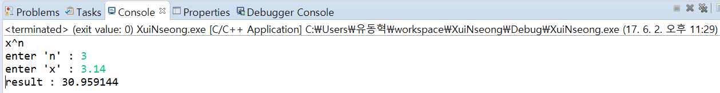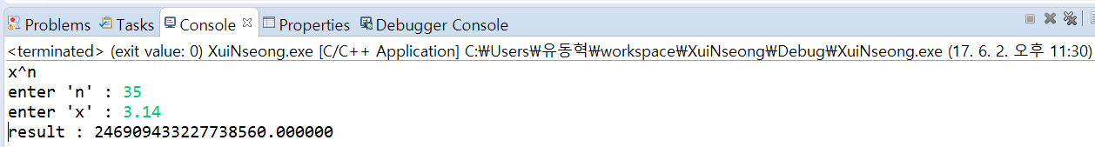

* 1. **Analysis & Discussion**

-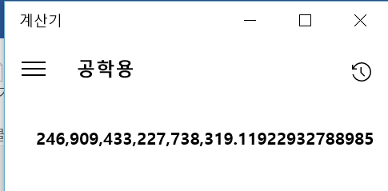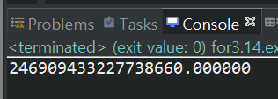

왼쪽은 계산기로 3.14^35를 계산한 결과이고, 오른쪽은 for문으로 계산한 결과이다.

이 두 계산결과는 위의 Result항목의 계산결과와 차이가 나는데, 왜 이런 차이가 발생하는 것일까?

🡺계산기는 소수점 밑의 거의 모든 자릿수를 저장하는데 비해 double형은 소수점 밑 6째자리 까지만 저장하기 때문일 것이다.

🡺함수를 사용한 경우는 마지막에 560으로 끝나고, for문의 경우엔 660으로 끝나는데, 이런 차이가 발생하는 이유는 무엇일까?

1. **입력 받은 숫자를 한글로 변환해서 출력하는 프로그램**
   1. **Solution**

- 입력 받은 숫자가 0이 아니면 또는 입력 받은 숫자를 모두 10으로 나눠 0이 된 것이 아니면 (이 부분에서 002에서와 같이 의미 없는 0이 출력되는 것을 막을 수 있다.)

- (입력 받은 수)/10을 대입한 함수를 실행시키고(바로 왼쪽의 숫자)

- (입력 받은 수)%10을 switch-case문으로 따져서 각 경우에 따라 해당하는 한글을 출력한다.

* 1. **Source code**

/*

* ilovehangeul_su.c

*

* Created on: 2017. 6. 2.

* Author: Yoo DongHyuk

*/

#include<stdio.h>

//입력 받은 숫자를 한글로 변환해서 출력하는 프로그램

int iluvhangeul(int num);//한글을 출력하는 재귀함수

int main()

{

setvbuf(stdout, NULL, _IONBF, 0);

int num;

printf("한글로 변환할 숫자를 입력하세요 : ");

scanf("%d", &num);

iluvhangeul(num);//함수실행

return 0;

}

int iluvhangeul(int num)

{

if(num != 0)//입력 받은 수가 0이 아니면 or 입력 받은 수를 모두 10으로 나눠 0이 된 게 아니면

{

iluvhangeul(num/10);//바로 왼쪽 자리의 숫자를 변환시켜 출력하고

switch(num%10)//10으로 나눈 나머지를 따져서 한글 출력

{

case 1:

printf("일");

break;

case 2:

printf("이");

break;

case 3:

printf("삼");

break;

case 4:

printf("사");

break;

case 5:

printf("오");

break;

case 6:

printf("육");

break;

case 7:

printf("칠");

break;

case 8:

printf("팔");

break;

case 9:

printf("구");

break;

case 0:

printf("공");

break;

}

}

return 0;

}

* 1. **Result (Snapshot)**



* 1. **Analysis & Discussion**

- 재귀함수를 이용하지 않고 위와 같은 결과가 나오기 위해서는 어떻게 해야 할까?

🡺입력 받은 수의 자릿수를 계산해서 for문에 넣고 매 실행마다 1씩 빼서 0 이 될 때 까지 실행시켜야 할 것이다.